SUMMER CAMPS
2019

U13–U15-U17
Du Lundi 22 Juillet au Vendredi 26 Juillet

U9 – U11
Du Lundi 29 Juillet au Vendredi 2 Août

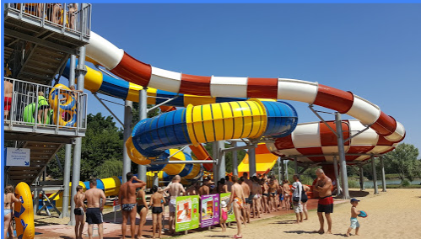
Ouvert à tous les licenciés ERVB et tous les licenciés des clubs extérieurs

Renseignements et inscriptions :
Freddy MASSÉ
Tel : 06.46.81.25.56
@ : freddy.basket@orange.fr

PLANNING ET TARIFS

Différents stages :

Kids (enfants nés entre 2012 et 2009) : du Lundi 29/07 au Vendredi 2/08

Rookie (enfants nés entre 2008 et 2002) : du Lundi 22/07 au Vendredi 26/07

 | LUNDI | mardi | mercredi | jeudi | vendredi
Matin  (9h30-12h30) | fondamentaux  basket | fondamentaux  basket | fondamentaux  basket | Atlantic toboggan | Finales concours et tournois
(12h30 – 14h) | Repas
Après-midi  (14h-17h) | Concours et tournois | Concours et tournois | Concours et tournois | Atlantic toboggan | All star game  Concours de dunk  avec jury !!!!!  Récompenses

Coût : 80 € (70€ à partir du 2ème enfant*)
Possibilité de participer à la journée pour un coût de 15 € (Jeudi 25€)

Règlement par chèque à l'ordre de l’ERVB ou espèces
(Attestation sur demande pour prise en charge CE d’entreprise, Conseil Général… Possibilité de régler en chèques vacances)

* concerne les enfants d’une même famille (joindre les inscriptions dans la même enveloppe.)

INFOS

LE JEUDI PRÉVOIR
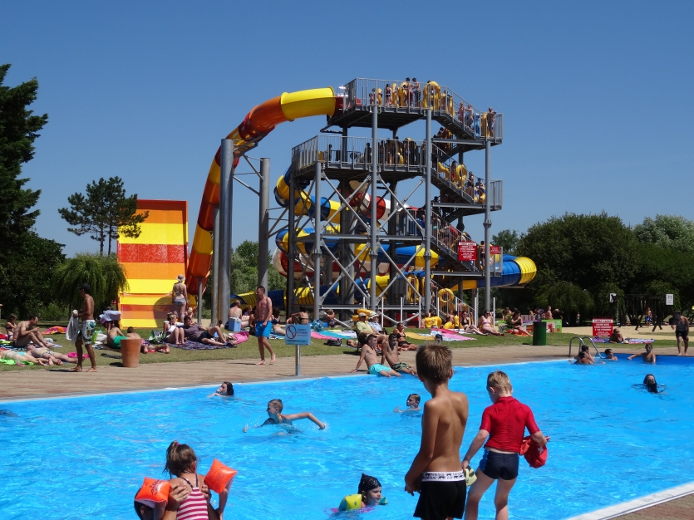
MAILLOT DE BAIN,
SERVIETTE DE PLAGE
ET CREME SOLAIRE !!
Nous passerons toute la journée
au parc aquatique
Atlantic Toboggan
à Saint Hilaire de Riez !
Ce jour-là, rdv sur place
à 9h45 le matin et 17h le soir sur le parking arrière du parc.

De nombreux lots à gagner lors des différents concours.

Chaque stagiaire se verra offrir le t-shirt du camp !

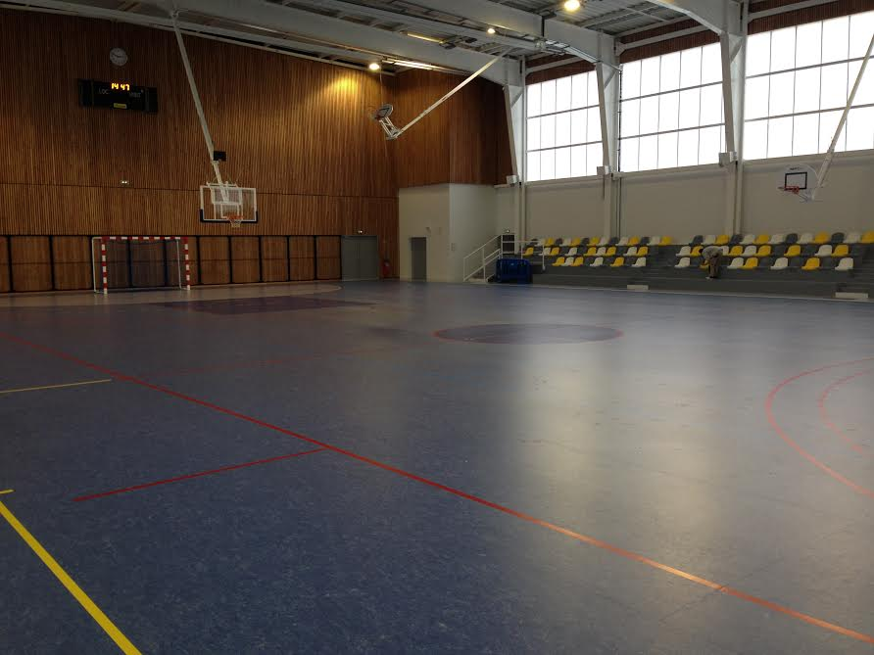
Lieu

Les stages auront lieu au complexe sportif de la Faye à Saint Hilaire de Riez.

Le stage se fait en externat
Pense à amener ton Pique-nique !!!!

Autorisation Parentale

Je soussigné(e) Monsieur, Madame …………………………………… père, mère, tuteur de …………………………………… autorise mon enfant à participer au Camp organisé par Etoile-Riez-Vie-Basket lors du (des) stage(s) * :

Camp ROOKIE du 22/07 au 26/07 : * cocher le(s) choix retenu(s) cases grisées
Inscription à la semaine (80 euros ou 70 euros à partir du 2ème enfant)
Inscription à la journée 15 euros (sauf le Jeudi 25 euros) | Lundi | Mardi | Mercredi | Jeudi | Vendredi

Camp KIDS Du 29/07 au 2/08 : * cocher le(s) choix retenu(s) cases grisées
Inscription à la semaine (80 euros ou 70 euros à partir du 2ème enfant)
Inscription à la journée 15 euros (sauf le Jeudi 25 euros) | Lundi | Mardi | Mercredi | Jeudi | Vendredi

- J’autorise les animateurs d’ERVB à prendre toutes décisions urgentes quant à la bonne santé de mon enfant.
- Je dégage la responsabilité des dirigeants de l’ERVB en cas de non-respect du règlement par mon enfant. Je prends note que mon enfant peut être renvoyé en cas de non-respect du règlement et que ce renvoi ne pourra donner lieu à aucune compensation financière.
- Les absences pour maladies justifiées par un certificat médical seront remboursées partiellement, avec une retenue de 5€ par jour d’absence pour tenir compte des frais fixes engagés.
- Je prends note que ERVB décline toute responsabilité en cas de perte ou de vol.

Fait à …………………………………… Le………/……/ 2019
Signature :

Nom :……………………………………… Prénom :………………………………………………
Date de naissance :………/………/…………
Adresse :……………………………………………………………………………………………………
CP :…………………………… Ville :…………………………………………………………………….
Tel :…………………………………………… Port :……………………………………………………
Taille Tenue : …………
Adresse mail : …………………………………………………………………………………………………….

Bulletin d’inscription à renvoyer pour le 14 Juin, au plus tard
à l’assemblée générale.

Règlement et inscription à retourner à Freddy, Charly ou Franck.

